吴老师，骆学长和孙学长好，以下是我的作业。

–教材
P.64 题 3 (理论题，要求给出最终结果；不要求进行编程代码复现)
P.64 题12 (编程题，完成题设要求，其中正整数n为变量，提供的结果截图要至少包含两个不同的n值)
–上机指导书
实验三 2 思考题 (编程题，在判断能否构成三角形的基础上，进一步分类)
实验三 6 思考题 (编程题，按照题设要求输出)

Chi-Shan0707/Homework-in-CS10004-Programming-by-yhchi
代码仓库↑

题目一
教材
- P.64 题 3 (理论题，要求给出最终结果；不要求进行编程代码复现)
理论题
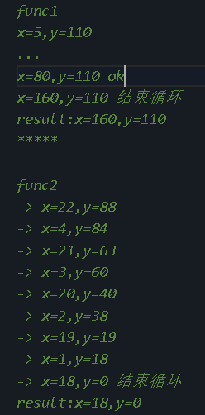
分析
1）y值永远不变，退出循环条件是x>y
x=5,10,20,40,80都可以
当x=80时，x<y，所以执行x<<=1，x值变为160，所以在下一次判断时，(x<=y)成为了false，所以循环结束

x值为160，y值为110

2）
x=5,y=110
操作x=y/x,y=y-x
-> x=22,y=88
-> x=4,y=84
-> x=21,y=63
-> x=3,y=60
-> x=20,y=40
-> x=2,y=38
-> x=19,y=19
-> x=1,y=18
-> x=18,y=0 结束循环

题目二

教材
- P.64 题12 (编程题，完成题设要求，其中正整数n为变量，提供的结果截图要至少包含两个不同的n值)
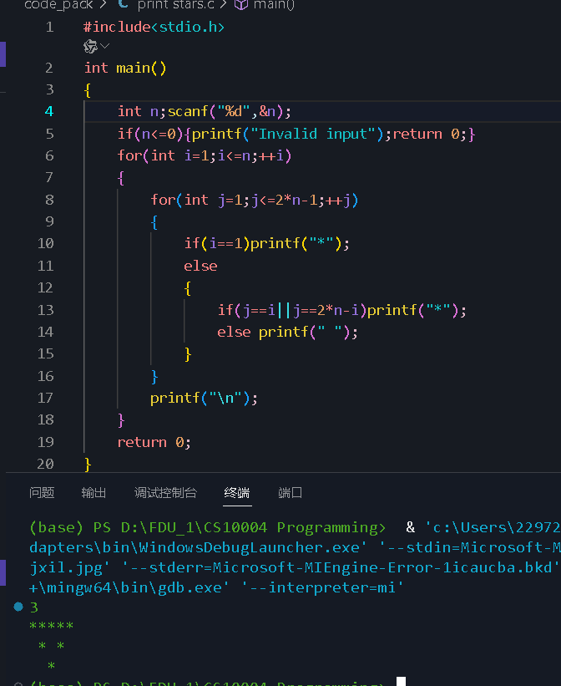

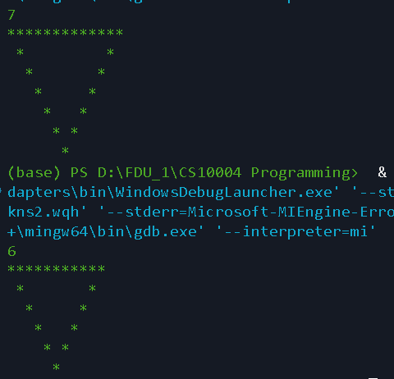

第三题

上机指导书
- 实验三 2 思考题 (编程题，在判断能否构成三角形的基础上，进一步分类)

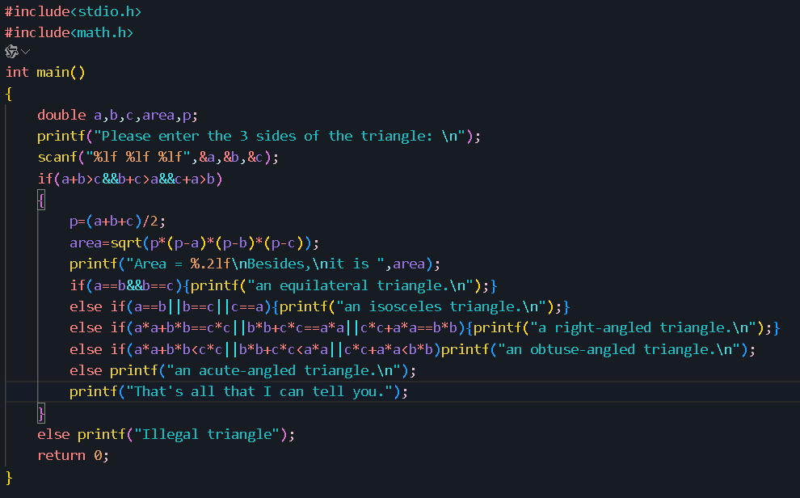

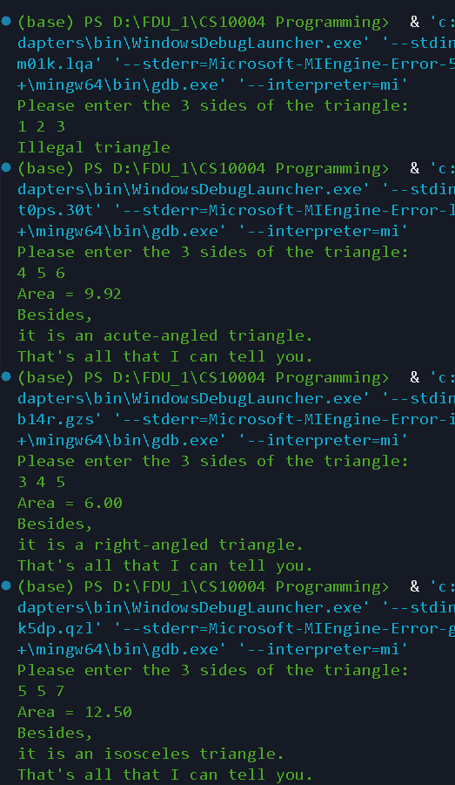

题目四
上机指导书
- 实验三 6 思考题 (编程题，按照题设要求输出)

